Elektrické Napätie A ELEKRICKÝ ODPOR
Elektrické napätie je fyzikálna veličina, ktorá vyjadruje rozdiel elektrického potenciálu dvoch bodov a predstavuje energiu potrebnú na premiestnenie elektrického náboja medzi týmito dvoma bodmi v určitom elektrickom poli.
- Značka: U
- Základná jednotka: volt, značka[ V]
- Meracie prístroje: voltmeter, osciloskop - zapájajú sa do obvodu paralelne
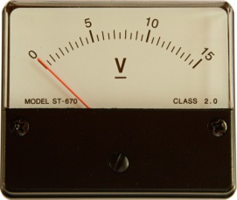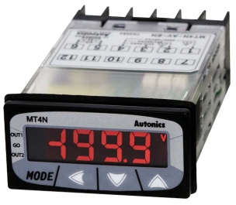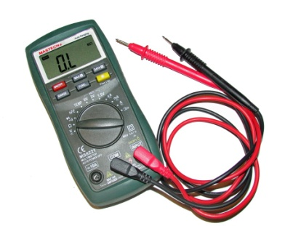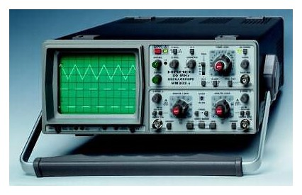
Zdroje elektrického napätia
- elektrochemický (galvanický) článok (a ich batéria)
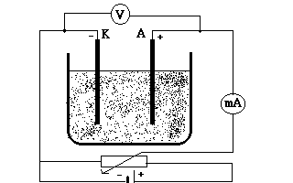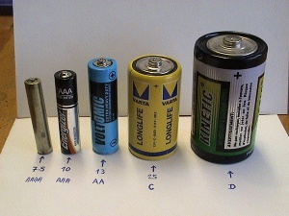
- rotačné generátory (alternátor, dynamo)
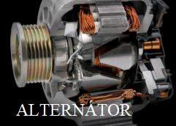
Vzťahy na výpočet el.napätia:
1, súvisí s prácou potrebnou na prenos častíc s nábojom medzi svorkami spotrebiča
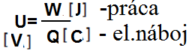

2, Podľa Ohmovho zákona je medzi prúdom prechádzajúcim vodičom
a napätím na vodiči nasledovný vzťah:
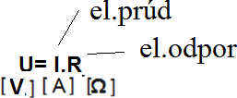
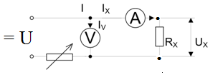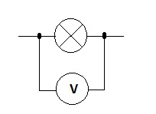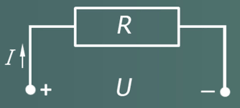
ELEKTRICKÝ ODPOR
Elektrický odpor je fyzikálna veličina, ktorá vyjadruje schopnosť materiálu zabraňovať prechodu elektricky nabitých častíc.
Označuje sa R, jednotkou je , el.odpor meriame ohmetrom.
1, Z Ohmovho zákona
- je definovaný ako podiel napätia a prúdu prechádzajúceho telesom následkom tohto napätia.
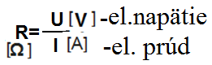
2, Z geometrických veličín
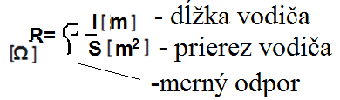
3, závisí od teploty vodiča - táto závislosť platí len pri kovových vodičoch, kde platí: elektrický odpor sa so stúpajúcou teplotou zväčšuje.
4, Elektrická vodivosť je prevrátená hodnota elektrického odporu
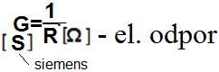
Elektrický odpor je základnou vlastnosťou elektronickej súčiastky rezistora.
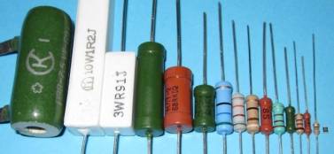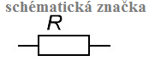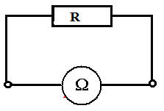
Príklady

1) U =3,5 V
I = 0,2 A
________
R = ?
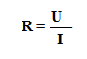

2) U = 1,5 V
R_{v} = 0,5 Ω
R´ = 3,5V
___________
I=?
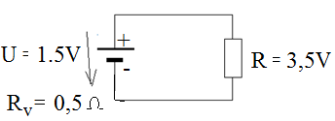 R = R_{v} + R´ 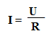

3)

